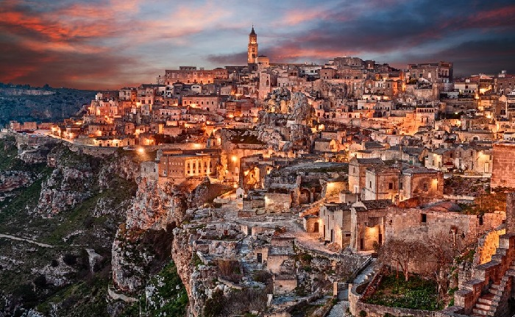

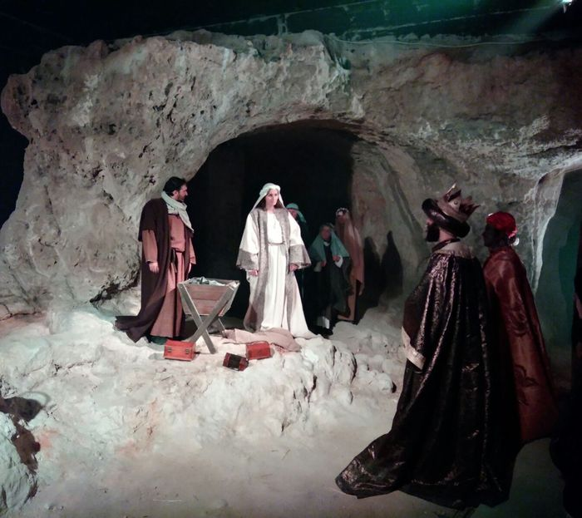

PRESEPE VIVENTE DI MATERA
7-9 DICEMBRE
4-6 GENNAIO
QUOTA DI PARTECIPAZIONE
€ 290.00
SUPPLEMENTO SINGOLA € 40.00

LA QUOTA COMPRENDE:
viaggio in Bus G.T., sistemazione in hotels 3/4 stelle nei dintorni di Matera, trattamento di 1 mezza pensione + 1 camera e colazione, 1 pranzo in ristorante e 1 pranzo in agriturismo, bevande ai pasti, visite guidate come da programma, intrattenimento musicale, ingresso al presepe di Matera, accompagnatore, assicurazione medico-bagaglio.

LA QUOTA NON COMPRENDE:
eventuale tassa di soggiorno, ingressi dove previsti, mance e facchinaggi, assicurazione annullamento facoltativa Euro 15,00, tutto quanto non espressamente indicato alla voce “la quota comprende”

PROGRAMMA DI VIAGGIO

Primo giorno: LUOGHI DI ORIGINE – CASTELMEZZANO – MATERA
Ritrovo dei partecipanti nei luoghi convenuti, sistemazione in Bus G.T. e partenza per Castelmezzano. Pranzo libero. Arrivo presso le Dolomiti lucane” e visita guidata di Castelmezzano (PZ). Il paese posto nel cuore delle dolomiti lucane e immerso in un suggestivo paesaggio, il suo borgo arroccato ci appare incastonato nella roccia che s’innalza improvvisa da fitti boschi. Proseguimento per Matera, sistemazione in hotel, cena con piatti della tradizione lucana, pernottamento

Secondo giorno: MATERA E IL PRESEPE VIVENTE
Prima colazione in hotel e partenza per Matera per la visita guidata al famoso rione de “I Sassi” il quartiere Barisano e Caveoso, gli splendidi affacci dal Duomo e da piazzetta Pascoli, la casa contadina, una chiesa rupestre costruzioni scavate nella roccia e decorate con la pittura di matrice bizantina. Pranzo in ristorante. Nel pomeriggio a partire dalle 16.00 tutti immersi nello scenario dei sassi per assistere alla rappresentazione del presepe vivente, cena libera presso i numerosi Stand gastronomici e punti di ristoro, al termine proseguimento per hotel e pernottamento

Terzo giorno: MIGLIONICO – RIENTRO IN SEDE
Prima colazione in hotel e trasferimento alla vicina Miglionico (MT) dove in una atmosfera rinascimentale rivive l’evento storico all’interno del castello detto “del Malconsiglio”. I visitatori saranno i protagonisti della famosa scena in cui accadde l’avvenimento storico che ebbe come protagonista questo castello contro il re Ferdinando I d’Aragona il Vecchio, re di Napoli attraverso una visita multimediale e proiettati indietro nel tempo, precisamente nel Settembre del 1485. Pranzo in agriturismo. Nel pomeriggio partenza per il rientro ai luoghi di origine. Arrivo previsto in serata.

Per motivi tecnici l’ordine delle visite potrebbe essere modificato

